В целях - активизации работы по предупреждению детского дорожно - транспортного травматизма, формирования навыков безопасного поведения на улицах и дорогах города, их адаптации к транспортной среде в местах их постоянного проживания в сентябре 2020-2021 учебного года детский сад "Василёк" принимает участие в акции "Внимание, дети!"
В рамках акции, педагоги совместно со старшим инспектором по пропаганде БДД ОГИБДД УМВД России на комплексе «Байконур» майором полиции А.Ю. Сиделевой, провели профилактическое мероприятие «Дорожные приключения буратино» по ПДД для воспитанников старшего дошкольного возраста.
Основная цель мероприятия – профилактика и предупреждение детского дошкольного травматизма, популяризация световозвращающих элементов.

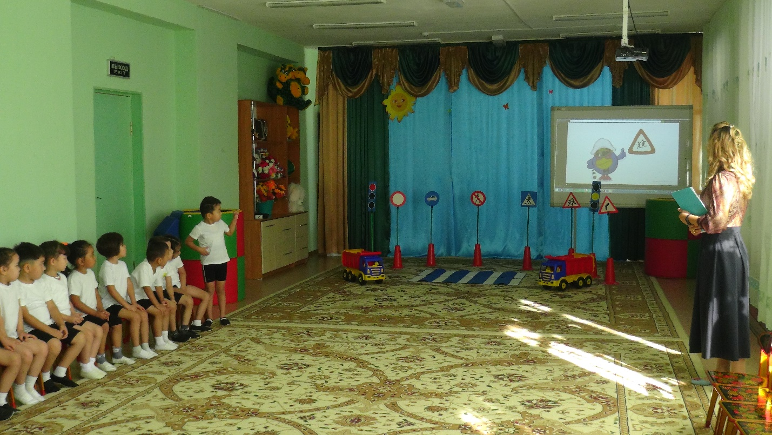
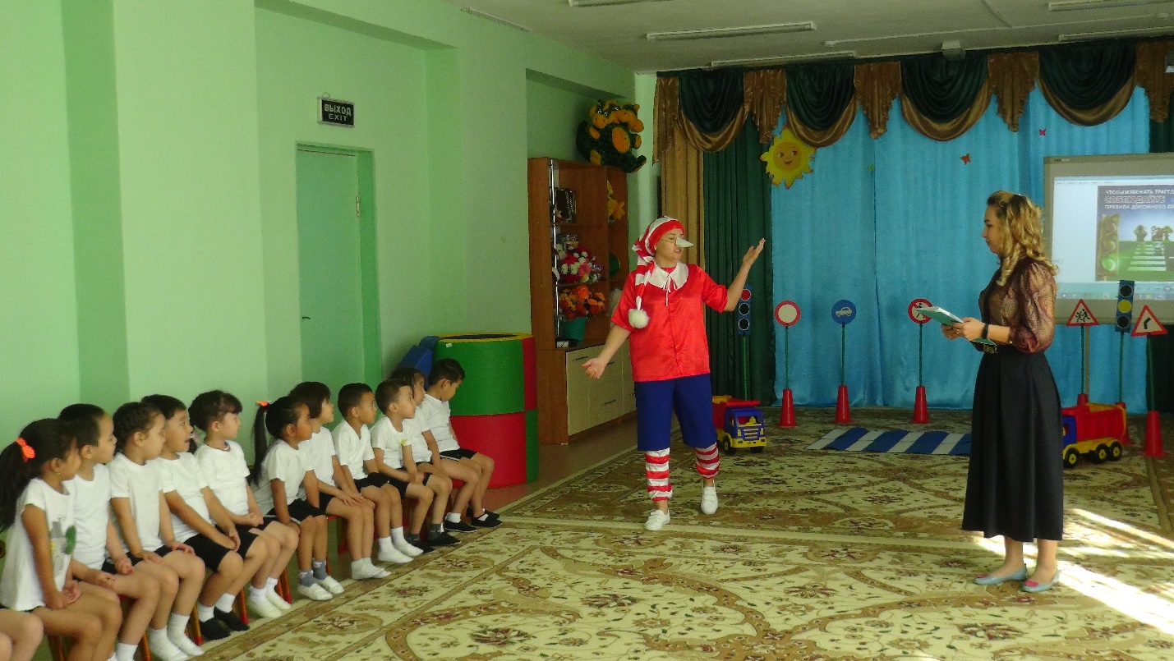
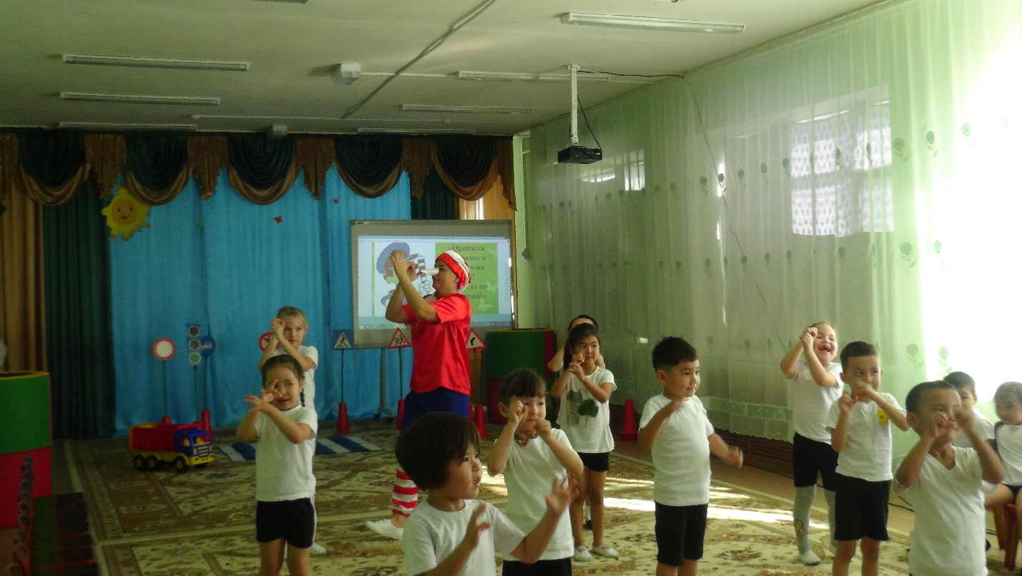
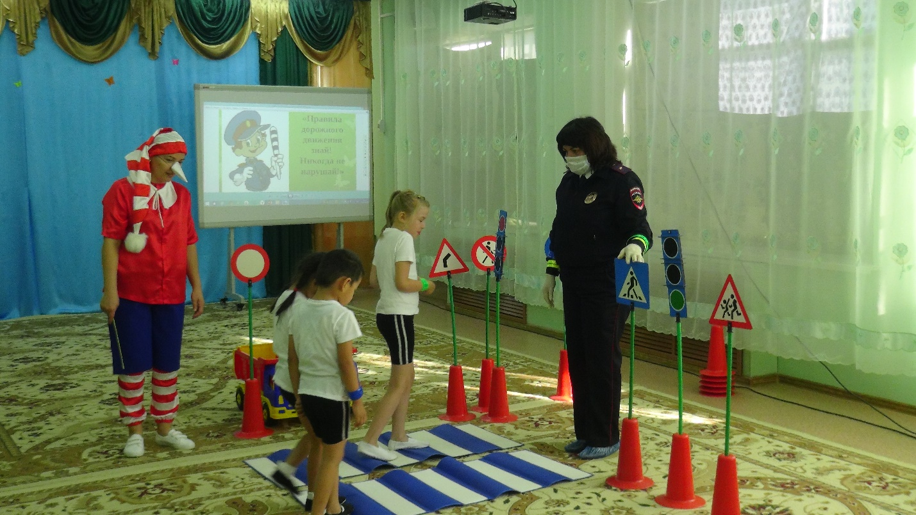
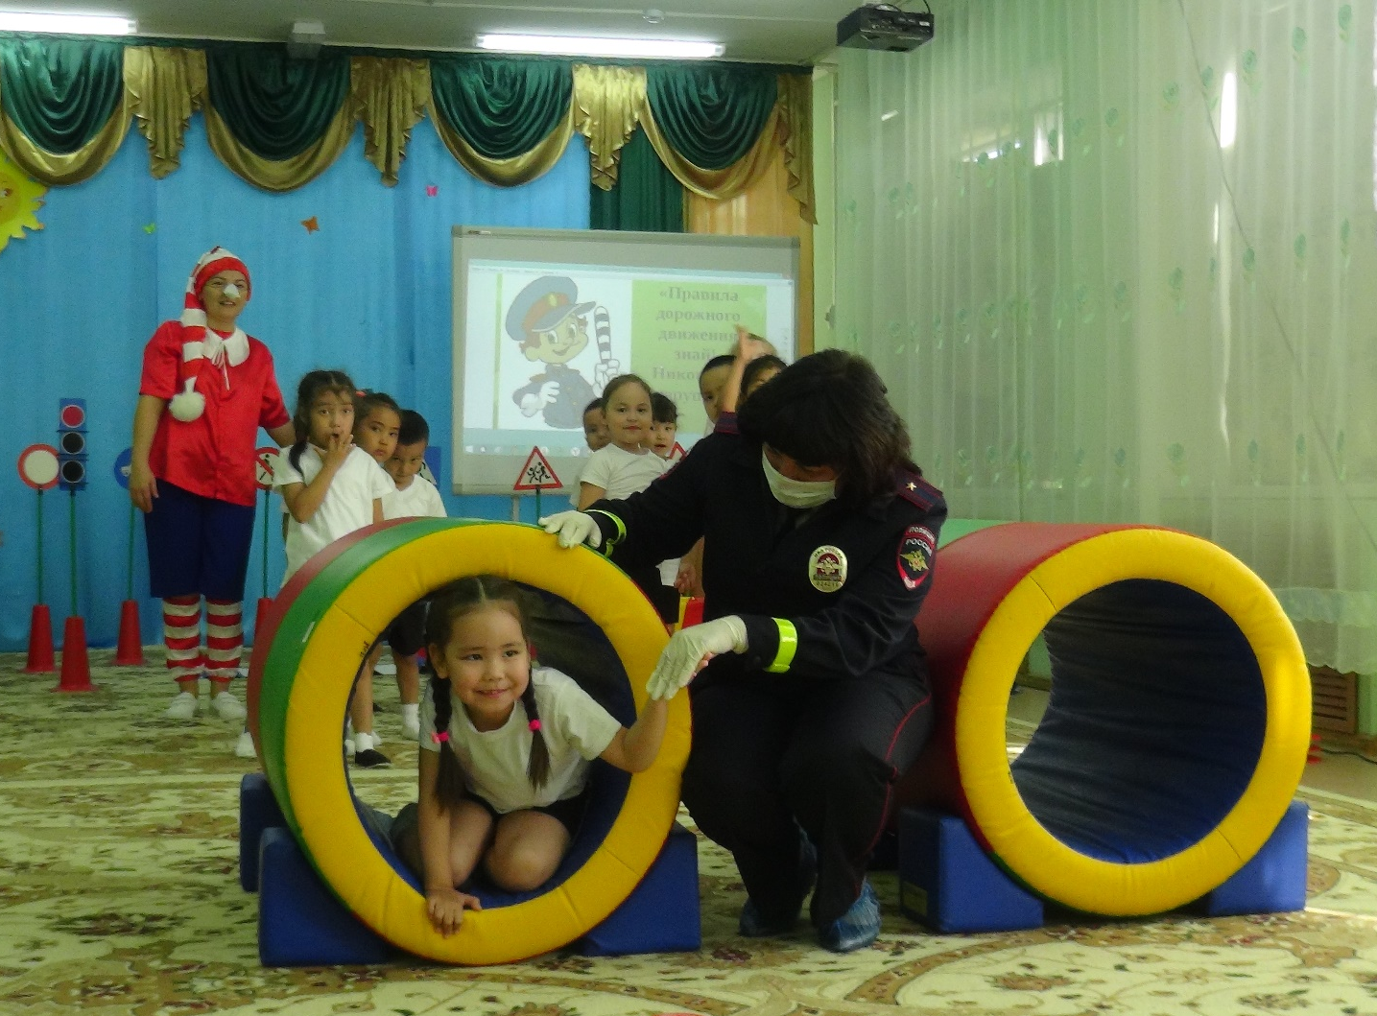
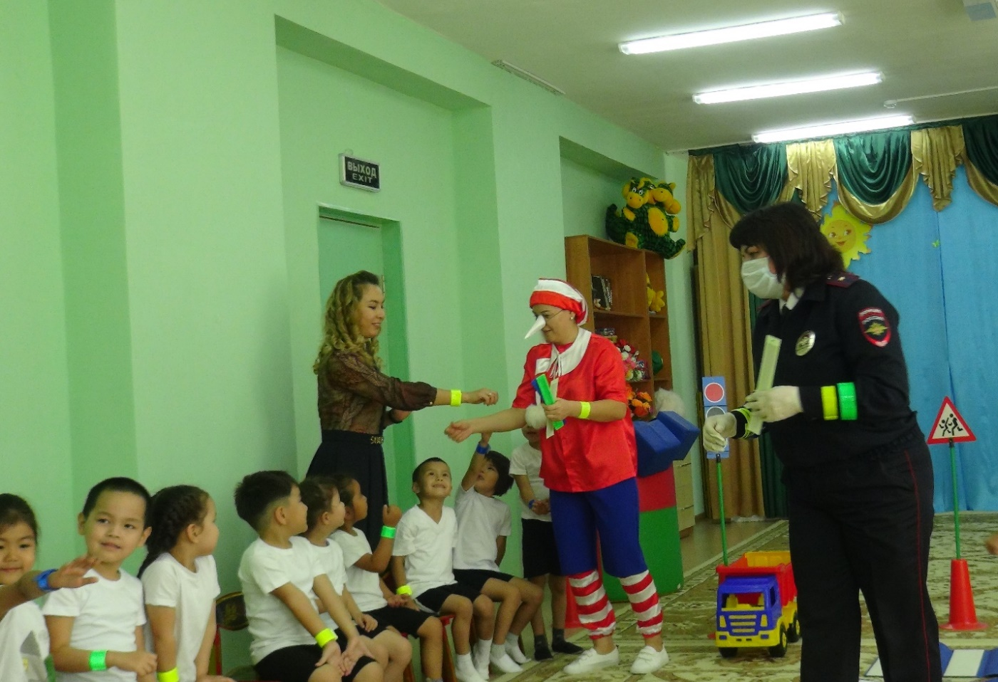
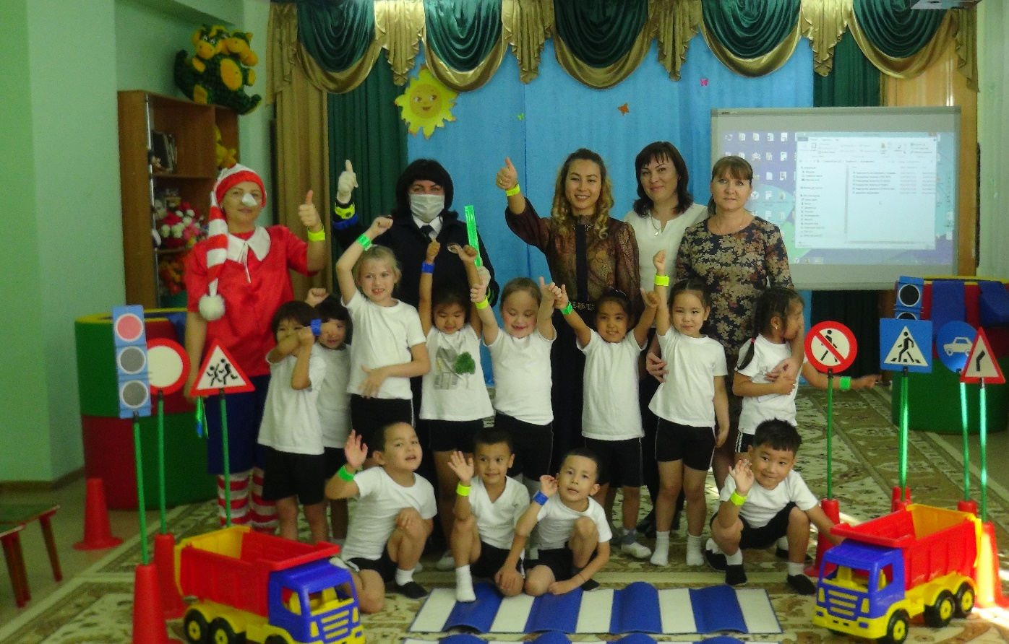

Дети всех возрастных групп играли в настольные игры по ПДД и проводили различные мероприятия в группах
